Тема Потоковий ввід-вивід при роботі з консоллю
Навчальною метою розділу є ознайомлення читача з потоковим вводом/виводом даних до консолі. Внаслідок вивчення матеріалу даного розділу читач повинен вміти:
– застосовувати оператори cin та cout для організації вводу та виводу;
– форматувати інформацію за допомогою маніпуляторів формату;
– використовувати вивчені підходи реалізації вводу/виводу у відповідності до поставленного завдання.
1.1. Потоковий ввід/вивід
Окрім вже розглянутого форматного вводу/виводу, що було успадковано від С, мова С++ дозволяє використовувати потоковий ввід/вивід на основі операторів cin та cout.
Потоком вводу/виводу при роботі з програмним забезпеченням виступає логічний пристрій, що застосовується як інтерфейс для впорядкованої передачі даних. Потоки вводу та виводу у С++ незалежні один від одного. Реалізація кожного з них виконується через свій оператор, згідно з чим іноді потік та оператор поєднують під одним поняттям: потік вводу cin та потік виводу cout. Робота з потоками здійснюється через операції вилучення ">>" та вставки "<<", при чому вилучення застосовується лише до потоку вводу, а вставка – до виводу. Таким чином, через програмний код зазначається, що дані, що вводить користувач вилучаються з потоку вводу консолі, а дані з програми вставляються у потік виводу на консоль. Використання потокового вводу/виводу при роботі зі змінними єпростішим у порівнянні з форматними, бо через потоки програма сама розуміє який тип даних вводиться або виводиться.
Формати потокових вводу та виводу наведено нижче:
cin >> <змінна> >> ...
cout << <змінна> <<...
Задавши потік одного разу, можна впродовж рядка скільки завгодно вилучати чи вставляти дані, чергуючи змінні з відповідними операціями.
Як і для форматного вводу/виводу у потоковому є можливість форматування тексту. Для цієї задачі використовуються маніпулятори, повний перелік яких наведено у табл. 12.1.

Таблиця 1.1 Маніпулятори
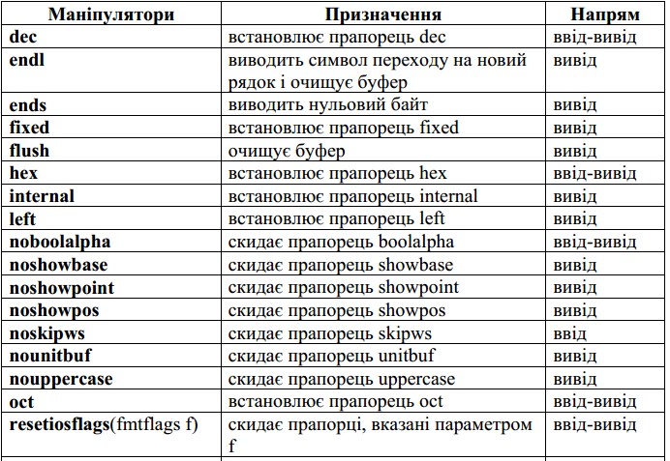
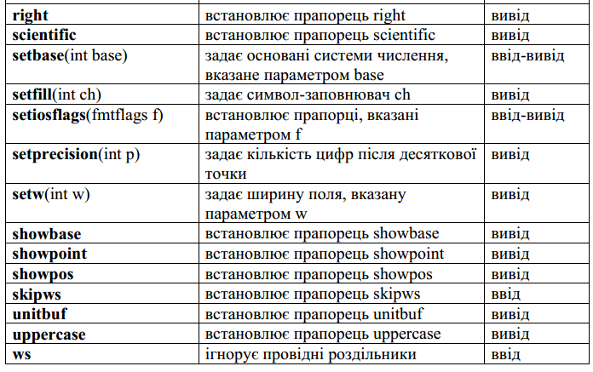
Для того, щоб компілятор міг опрацьовувати код, який вміщує роботу з потоками, треба підключити наступні заголовні файли:
iostream.h – бібліотека, яка включає визначення операторів cin та cout
iomanip.h – бібліотека, що включає визначення маніпуляторів Причому підключення можна виконувати без зазначення розширення ".h", якщо планується задіяти простір імен std.
Розглянемо використання потокового вводу/виводу на прикладі вже знайомої за вивченням форматного вводу/виводу програмою, що запитує у користувача значення і виводить їх на консоль.
#include <iostream> //підключення бібліотеки вводу/виводу
#include <iomanip> //підключення бібліотеки маніпуляторів
using namespace std; //застосування простору імен
void main() //оголошення та визначення головноїфункції
{
int i; //оголошення цілоїзмінної
float f; //оголошення змінноїз плаваючою точкою
char c;
cout <<"Enter int value:" <<flush; //вивід запиту до користувача
cin >>i; //отримання значення від користувача
cout <<"int value is:" <<i <<endl; //вивід значення на консоль
cout <<"Enter float value:" <<flush; //вивід запиту до користувача
cin >>f; //отримання значення від користувача
//вивід значення та наступного запиту до користувача
cout <<"float value is:" <<f <<endl<<"Enter char value:" <<flush;
cin >>c; //отримання значення від користувача
cout <<"char value is:" <<c <<endl; //вивід значення на консоль
}
Для роботи з потоковим вводом/виводом та маніпуляторами підключено бібліотеки iostream та iomanip. Необхідність задіяти простір імен std вказується за допомогою директиви using. Програма під час виконання почергово запитує значення для цілої, з точкою, що плаває, та символьної змінних, і після їх вводу виводить отримані дані на консоль.
У наведеному прикладі показано, що маніпулятори, наразі endl, можуть бути використані як у середині, так і наприкінці рядка потоку.
Якщо провести аналогію між двома способами вводу/виводу, що було розглянуто, то потоковий є більш зручнішим при роботі з даними, але при форматуванні він значно програє. Це пов'язано з тим, що при використанні маніпуляторів у потоці зміни діють постійно на відміну від форматних функцій, де форматування виконується тільки над поточним рядком. Окрім того, для простих дій потрібно застосовувати більше одного маніпулятору. Але форматування за допомогою маніпуляторів має переваги, бо воно є більш гнучким.
Висновки
У даному розділи було розглянуто наступні основні питання:
– вивід на консоль за допомогою потокового оператора cout;
– ввід з консолі за допомогою потокового оператора cin;
– маніпулятори форматування.
Контрольні питання
1) Що називають потоком вводу/виводу?
2) За допомогою якого оператора реалізується потоковий вивід даних на консоль?
3) Наведіть формат потокового виводу даних.
4) Для чого застосовують маніпулятори?
5) Які операції використовують для роботи з потоками вводу/виводу?
6) Який заголовний файл містить визначення для роботи потокових операторів вводу/виводу?
7) За допомогою якого оператора реалізовано потоковий ввід даних з консолі?
8) У чому полягає різниця у застосуванні маніпуляторів endl та flush?
9) Який заголовний файл містить визначення для роботи з маніпуляторами?
10) Порівняйте форматний та потоковий ввід/вивід.

